

<<超市管理系统>>
需求规格说明书



北京航空航天大学
2015-11
版本变更历史
版本 | 提交日期 | 主要编制人 | 审核人 | 版本说明
1.0 | 2015.11.25 | 董梦炜 |  | 需求规格说明第1版
2.0 | 2015.12.21 | 董梦炜 |  | 需求规格说明第2版

目 录
1. 范围 1
1.1 标识 1
1.2 系统概述 1
1.3 文档概述 1
1.4 术语和缩略词 1
2. 引用文档 2
3. 功能需求 3
3.1 用例图 3
3.2 系统用户功能描述 4
3.3 用例模型 5
4. 数据需求 7
5. 非功能需求 7
6. 运行需求 8
6.1 硬件接口 8
6.2 软件接口 9
6.3 用户界面需求 9

范围

标识
文档标识号：A2015-00-01-00
文档标题：需求规格说明
版本号：2.0

系统概述
超市管理系统适用于超市中货物管理，便于超市管理人员管理货物及销售，以及便于顾客更好、更高效率地进行购物。
超市管理系统具有效率高、处理速度快、错误少等特点，是沃天宇老师ruby课程中的一个课设。
项目的需求方是超市管理人员，超市的用户是超市管理人员以及超市顾客，开发方是本小组。
该项目已进行到顶层设计阶段。

文档概述
对超市管理系统的整体功能给出概述，并详细介绍超市管理系统满足的的功能需求、数据需求、非功能需求以及运行需求（软硬件需求及用户界面需求）。
本文档仅供内部人员阅读使用，概不外传。

术语和缩略词
本文中将会运用到以下一些专业术语：
Products（超市产品）：
Id：产品编号；
Description：产品描述；
Price：产品价格；
Quantity：产品余量；
Item（商品项）：
Id：商品项编号；
Product_id：该商品项产品编号；
Quantity：该商品项商品数量；
Shoppinglists（商品订单）：
Id：订单编号；
Manipulator_type：操作者类型；
Total：订单总价；
Time：订单建立时间；
Manipulator（操作者）：
Id：操作者编号；
M_name：操作者名称；
Password：操作者密码；
Type：操作者类型；

引用文档
编号：A2015-00-00-01
标题：软件开发计划书
修订版本：2.0

功能需求

用例图
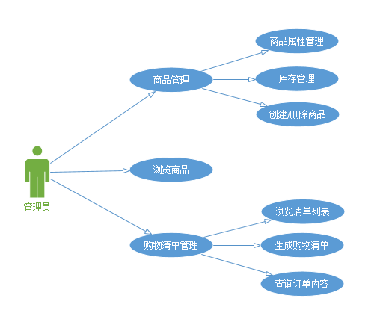
图3-1. 管理员用例模型
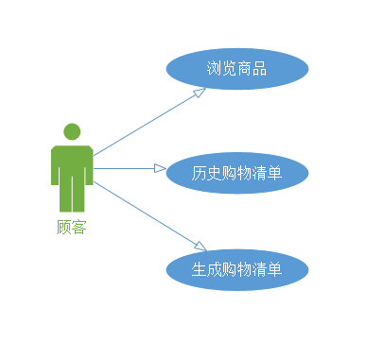
图3-2. 顾客用例模型
管理员能浏览商品，进行商品管理以及管理用户购物清单，同时能对商品的属性、库存等进行修改；
顾客能够浏览商品，查询自己的历史购物清单以及生成新的购物清单；

系统用户功能描述
管理员功能清单：
表3-1. 管理员功能清单
功能编号 | 功能名称 | 备注
101 | 商品管理
10101 | 商品属性管理
10102 | 库存管理
10103 | 创建/删除商品
102 | 浏览商品
103 | 购物清单管理
10301 | 浏览清单列表
10302 | 生成购物清单
10303 | 查询订单内容

顾客功能清单：
表3-2. 顾客功能清单
功能编号 | 功能名称 | 备注
101 | 浏览商品
102 | 历史购物清单
103 | 生成购物清单

用例模型
用例模型：
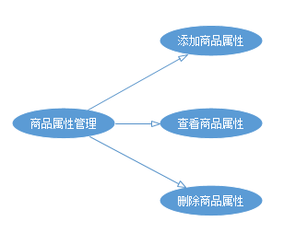
图3-3. 商品属性管理用例模型

描述：
用网络视图展示属性属性管理信息，可以添加、查看、删除商品属性；

用例模型：
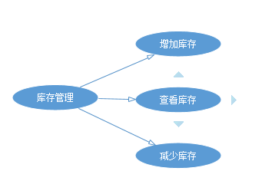
图3-4. 库存管理用例模型
描述：
用网络视图展示库存管理信息，可以查看、增加、减少库存；

用例模型：
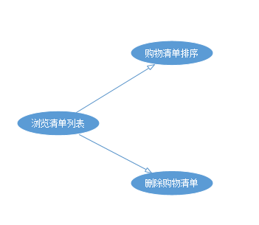
图3-5. 清单列表用例模型
描述：
用网络视图展示浏览清单信息，可以排序、删除购物清单；

数据需求
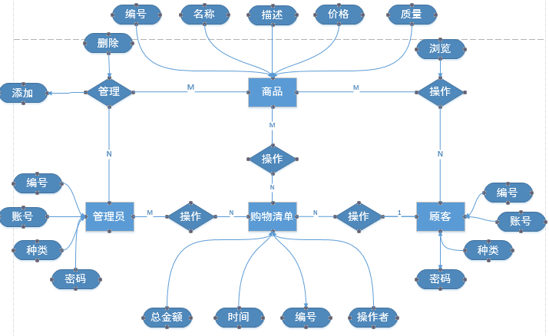
图4-1. ER图

数据实体：
商品：商品属性包括商品的编号、名称、描述、价格和质量；
管理员：管理员属性包括种类、账号、密码和编号；
顾客：顾客的属性包括账号的种类、编号、密码和账号；
购物清单：购物清单属性包括编号、时间、总金额和操作者；

非功能需求
表5-1. 非功能需求
标题 | 描述
性能 | 用户规模百人以内系统可以流畅运行；
可靠性 | 超市管理系统对用户订单能正确处理；  超市管理系统能够长期稳定运行；、  数据完整安全不易丢失；
可扩展性 | 能够移植到移动端；  使用RUBY on rails框架；  可扩展性强；
易用性 | 采用用户熟悉的应用结构；  模仿电商、购物网站的界面布局；  软件结构符合用户习惯；
安全性 | 安全级别高的用户信息保密措施；  严格的权限管理；

运行需求

硬件接口
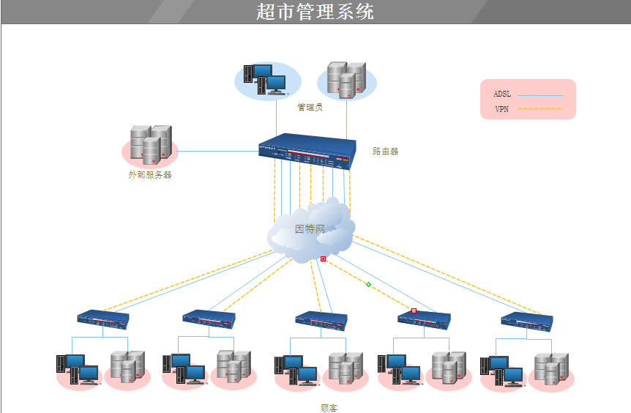
图6-1. 硬件接口

软件接口
描述与该系统实施相关的软件环境的要求。
服务器：windows平台+Ruby on rails环境
用户端：HTML浏览器

用户界面需求
表6-1. 用户界面需求
需求方向 | 具体内容
简易性 | 界面简洁，让超市管理员和顾客便于使用、便于理解、并能减少用户发生错误选择的可能性。
语言 | 中文语言，提供友好性、人性化的提示。
一致性 | 界面结构清晰且术语保持一致，风格与内容相一致，界面的色调字体也要保持一致。
熟悉程度 | 界面要充分利用用户对大多数应用的熟悉程度，可以模仿电商、购物网站的界面布局、色彩搭配，帮助用户通过已掌握的知识来使用应用。

